08.05.2020Г. Тема: «Обобщающий урок».

1.Проверка Д/З

Тестовая работа по ОДНКР
1. За сколько дней сотворил Бог мир?
А)4 Б) 5 В) 6 Г) 7

2. Из чего Господь сотворил мир?
А) Из материи Б) Из хаоса В) Из ничего

3. Что появилось раньше: солнце или свет?
А) Солнце Б) Свет

- Расположи в хронологическом порядке:
Люди, деревья, рыбы, звери, птицы_______________________________

- Каким образом, способом Бог сотворил мир?
А) Придумал Б) Взмахнул волшебной палочкой В) Сказал и стало так (сотворил словом)

- Как Библия называет седьмой день Творения?
А) День отдыха Б) День покоя

- Первого человека звали
А) Моисей Б) Иосиф В) Адам

8 .Жену первого человека звали:
А) Ева Б) Сара В) Мария
9. Как звали злобного духа, который не хотел жить в послушании у Бога?
А)диавол Б) черт В) леший

10. Что произошло, когда Адам и Ева съели запретный плод?
А)Произошло грехопадение
Б)Ничего страшного не произошло
В)Они заболели
Г)Им пришлось убить змея

11. Каковы последствия грехопадения?
А) В мир вошел грех, разлад, тление и смерть.
Б) В отношении человека ничего не изменилось, так как проклятие пало только на змея
В) Человек сделался более свободным и раскрепощенным, так как осознал, что отныне он сам себе указ
Г) Человек стал как Бог, знающий добро и зло

12. Найдите и подпишите «Райский сад»
А) Б)
В)
___________________________ ________________________

13. Выбери правильный ответ
Если человек старается жить праведно, творить добро, душа его становится чистой сильной, наполненной любовью к Богу и людям. После смерти тела
А) такая душа будет находиться с Богом, вечной блаженной жизнью
Б) такую душу ждёт мука вечная

14. Узнай по описанию и подчеркни название фрески.
Однажды итальянец во время службы в церкви увидел в хоре юношу, настолько одухотворенного и чистого, что не оставалось сомнения: вот оно — воплощение Иисуса для его фрески.
Последним персонажем, прототип которого художнику так и не удавалось до последнего найти, был Иуда. Художник часами бродил узкими итальянскими улочками в поисках подходящей модели. И вот спустя 3 года, да Винчи нашел то, что искал. В канаве валялся пьяный мужчина, который уже давно находился на краю социума. Художник приказал привести пьяницу в его мастерскую. Мужчина практически не держался на ногах и слабо соображал, куда он вообще попал.

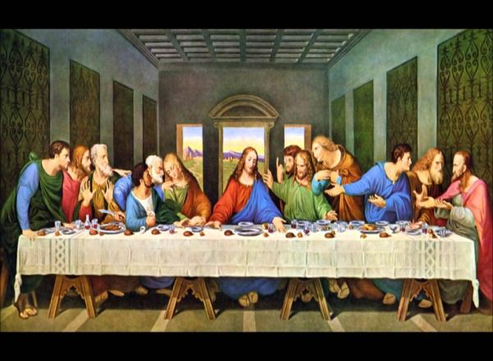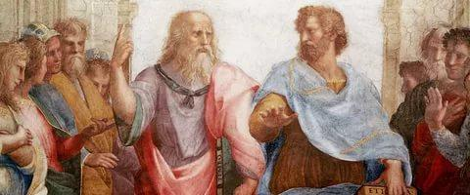

Тайная вечеря Афинская школа
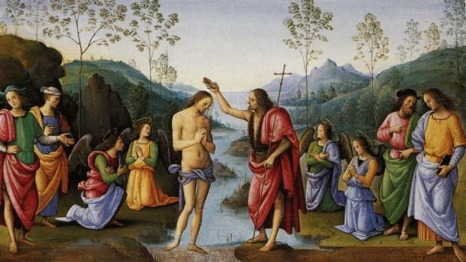

Крещение Господне.

16. Кого христиане считают Творцом ?______________________

17. Заполни пропуски.
По представлениям православных христиан человек, с одной стороны
ЧЕЛОВЕК

Существо________________ Обладает __________________________________________________________________________________________________________________________________________________________
18. Особый вид творчества - ___________________________________
19. Перед вами икона «Троица»

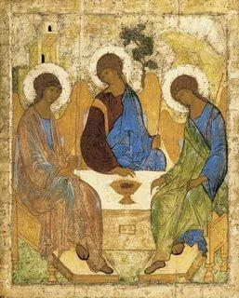
Чьи образы написал иконописец Андрей Рублев?
- Д/З нет

